Приложение 2

к постановлению администрации
сельского поселения Антоновка
муниципального района
Сергиевский Самарской области

№ 26 от « 05 » 11. 2014г.

Способ расчета расстояния от организаций и объектов до границ прилегающих территорий, на которых не допускается розничная продажа алкогольной продукции

Способ расчета расстояния от Объектов до границ прилегающих территорий учитывает:
- установленное значение расстояния;
- состав прилегающей территории (обособленная и дополнительная территория);
- место нахождения входа на обособленную территорию или входа в организацию (объект) при отсутствии обособленной территории;
- расположение зданий и входов в торговые объекты, осуществляющие
розничную продажу алкогольной продукции;

Схема определения прилегающей территории

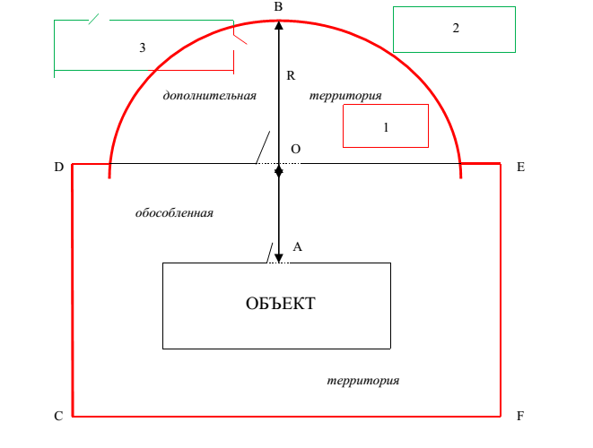

где:
ОБЪЕКТ - детская, образовательная, медицинская организация, объект спорта, автостанция, места массового скопления граждан;
CDEF - обособленная территория (обозначена ограждением или объектами
искусственного происхождения);
О - центр входа на обособленную территорию;
А - центр входа в организацию (объект);
АВ - значение расстояния от Объектов данного вида до границ прилегающих территорий, установленное в муниципальном образовании;
ОВ = R = (АВ - ОА) - радиус окружности (О; R), определяющей границы
дополнительной территории.
- граница прилегающей территории;
- торговые объекты (2) и места расположения входов в них, находящихся вне границ прилегающей территории (розничная продажа алкогольной продукции допускается);
- торговые объекты (1) и места расположения входов в них, находящихся
в границах прилегающей территории (розничная продажа алкогольной продукции не допускается).
В случае, если ОА меньше или равно значению расстояния от Объектов данного вида до границ прилегающих территорий, прилегающая территория состоит только из обособленной территории (дополнительная территория не определяется).
В случае, если имеется несколько входов на обособленную территорию, дополнительная территория определяется исходя из места расположения центрального входа в организацию (объект) не учитывая технических входов.
В случае отсутствия обособленной территории прилегающая территория состоит только из дополнительной территории, определяемой аналогично исходя из места расположения входа в организацию (объект).

Схема определения прилегающей территории к местам массового скопления граждан, на которой не допускается розничная продажа алкогольной продукции

2

B E C
CCC
1

F

FМесто массового скопленияF
граждан

F

E E

A E D

где:

ABCD – периметр прилегающей территории, на которой запрещается торговля алкогольной продукцией;

EF – расстояние, определяющее границы прилегающей к местам массового скопления граждан, территории (по периметру территории);

- торговые объекты (1), находящиеся в границах прилегающей территории (розничная продажа алкогольной продукции не допускается);

- торговые объекты (2), находящиеся вне границ прилегающей территории (розничная продажа алкогольной продукции допускается).

